Встречи с интересными людьми
Я, когда — то была комсомолкой,
Есть на БАМе моя колея.
Cовременная молодёжь мало знает о комсомоле. Но раньше звание комсомолец было почётным и уважаемым. Молодые люди стремились вступить в комсомольские организации. Без сомнения, это была мощная молодёжная организация, которая в течение десятилетий служила школой жизни для многих поколений советских людей. Это неотъемлемая часть нашей истории. И занимаясь воспитанием молодого поколения, мы не могли оставить эту тему без внимания.
Накануне Дня рождения комсомола в МБОУ Локотская СОШ № 1 имени П.А. Маркова на классный час в 8а класс была приглашена бывшая комсомолка Валентина Петровна Денисенко. Этот человек прошёл по славному пути комсомола, у нее осталась масса светлых впечатлений и ярких воспоминаний.
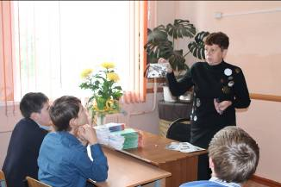
Валентина Петровна рассказала нам много интересного о комсомольской организации. Сначала младшие школьники становились октябрятами, затем пионерами, а уж потом комсомольцами. Жизнь их была насыщенной. Ребята помогали товарищам в изучении наук, собирали металлолом, урожай, убирали сады, проводили различные мероприятия. У комсомольцев был свой моральный кодекс. Хамство, кража, ложь пресекались и осуждались.
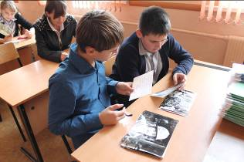
Ребята с интересом слушали о времени, в котором они не жили, а перед ними стоял человек, олицетворявший эту эпоху. Человека, чья молодость, как и многих миллионов юношей и девушек нашей огромной родины, название которой было СССР, прошла в рядах комсомола. Комсомол был для нее "особым миром". Ей посчастливилось работать освобожденным комсомольским работником на строительстве Бурятского участка Байкало-Амурской железнодорожной магистрали. Это была Всесоюзная комсомольская стройка. Огромные материальные и человеческие ресурсы были задействованы на строительстве БАМа. Комсомольцы первыми откликнулись на призыв партии, Родины принять участие в возведении магистрали и честно выполнили эту задачу.
Валентина Петровна рассказывает: «Комсомольская организация составляла костяк строительно-монтажного поезда, в задачу которого входило строительство временного жилого посёлка с объектами соцкультбыта, жилья, а также рубка 100 км просеки под ЛЭП и МПС. Было трудно, но, несмотря ни на что, благодаря упорному, порой героическому труду всех членов нашего дружного коллектива, был в срок построен посёлок Кичера. Сейчас это один из красивейших посёлков на севере Байкала. В 2012 году его жители отмечали 35-летний юбилей. А построили его парни и девушки Всесоюзного съездовского отряда имении XVIII съезда ВЛКСМ. Они прибыли на строительство БАМа прямо со съезда, окрыленные светлой мечтой строить дорогу и новые города.»
И они воплотили свою мечту в жизнь, несмотря на сумасшедший сибирский мороз, неустроенность быта. Они не только отлично работали, но и умели здорово отдыхать. Среди глухой тайги, окружённой величавыми вершинами Северо-Муйского хребта, звучали песни под гитару, работал свой народный театр "Молодая гвардия", проходили различного уровня спартакиады, создавались молодые семьи. Всё это было.
В ходе встречи мы узнали и о том, что у комсомольцев был свой девиз. Звучал он так:«Человек человеку друг, товарищ, брат». И над этим стоит задуматься нынешнему поколению, ведь комсомольские организации, по сути, давали хорошее нравственное воспитание.
Ребята живо интересовались поднятой темой, рассматривали фотографии из архива тех лет , задавали разнообразные вопросы. А один из них , позволил нам увидеть живой, озорной блеск в глазах рассказчицы: «А хотели бы Вы пережить все это заново?». И в ответ мы услышали: «Тысячу раз ДА!»
На мой взгляд, именно такие люди внесли огромный вклад в историю нашей Родины, объединили молодёжь. Это было то молодое активное прогрессивное поколение, в сердцах которого горело и до сих пор горит пламя борьбы за справедливость.
Рассказ Валентины Петровны был очень интересен. Встреча с ней была приятной и познавательной для всех нас, а в заключение ребята вместе с гостей спели песню «Главное, ребята, сердцем не стареть»
Комсомолу – 95, а моим восьмиклассникам 14, но смысл песни и данной встречи оказался понятен и актуален , как и много лет назад. 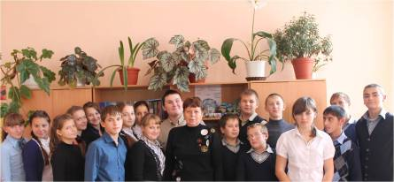
Хочется надеяться, что "придут другие времена", когда молодые, красивые парни и девушки, объединившись одной великой целью, будут стремиться жить и творить на благо великой Родины.
Не зная прошлого, нельзя любить настоящее, думать о будущем.
И все начинается с детства.
С.В. Михалков. Все начинается с детства.

Классный руководитель 8а класса МБОУ Брасовского района Локотская средняя общеобразовательная школа №1 имени П.А. Маркова Талалаева Светлана Владимировна

